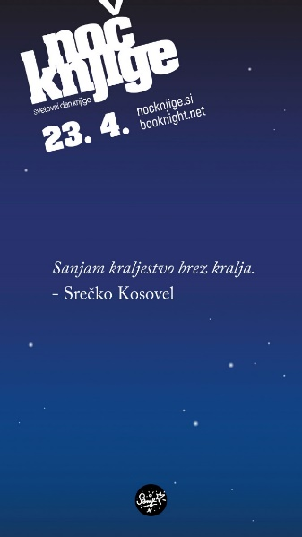

Pozdravljen, Jurčič!

Najprej ponovimo dejstva.
Josip Jurčič se je rodil 4. marca 1844 na Muljavi. Šolo je obiskoval na Krki in v Višnji Gori, nato je bil gimnazijec v Ljubljani in študent slavistike ter klasične filologije na Dunaju.
Pri sedemnajstih letih je izdal svojo prvo literarno delo z naslovom Pripovedka o beli kači. Povesti, v katerih opisuje tudi naše kraje in spomine na otroštvo, je popisal v zbirki Spomini na deda.
Med pomembnejša dela sodi zgodovinska povest Jurij Kozjak, slovenski janičar, ki je prav tako zelo povezana z našimi kraji, še posebej s cistercijanskim samostanom Stična.
Njegovo najpomembnejše delo je prav gotovo roman Deseti brat, ki je prvi slovenski roman. V njem nastopa tudi ena izmed Jurčičevih najbolj prepoznavnih oseb – vaški posebnež Krjavelj.
Med priljubljenimi deli je tudi humoreska Kozlovska sodba v Višnji Gori, ki je prevedena v številne svetovne jezike.
Josip Jurčič pa ni bil samo pisatelj. Leta 1871 je postal glavni urednik časnika Slovenski narod. Sedež časnika je iz Maribora preselil v Ljubljano in z urednikovanjem postal ena izmed najpomembnejših oseb slovenskega političnega in kulturnega življenja. Skupaj z Jankom Kersnikom, Franom Levcem in Ivanom Tavčarjem je leta 1881 ustanovil tudi Ljubljanski zvon, ki je postal osrednji slovenski literarni mesečnik.
Josip Jurčič je umrl 3. maja 1881.

Zanimivosti iz življenja in dela rojaka Josipa Jurčiča
Zanimivo je prebirati zgodbe in povesti o krajih, ki jih poznamo. Še posebej zanimiva je pot, ki jo lahko prehodimo s »šolarjem« Josipom in se imenuje Jurčičeva pot. Po njej se iz mestnega jedra Višnje Gore povzpnemo do razvalin Starega gradu, nato nadaljujemo pot čez Pristavo nad Višnjo Goro in Zavrtače, do slikovite gotske cerkvice Svetega Duha na Polževem. Pot nadaljujemo proti Muljavi, ob poti pa obujamo spomine na Jurčičeva dela ob razvalinah gradu Roje in gradu Kravjak. Cilj poti je seveda Jurčičeva domačija na Muljavi, kjer se popotniku ustavi čas. Jurčičeva rojstna hiša, črna kuhinja, Krjavljeva kajža, prizorišče letnega gledališča so edinstveni pomniki preteklosti, ki so del naše dediščine in narodne identitete. Ne pozabimo tudi na dejstvo, da nas po Jurčičevi poti od letos naprej vodijo nove turistične table, ki so na nekaterih mestih opremljene tudi z interaktivnimi vsebinami. Kaj vas tam čaka, bo najbolje preveriti v živo. Seveda z ustrezno pohodniško opremo in popotno malico v nahrbtniku .
Na Jurčičevi domačiji se v poletnih mesecih odvijajo dramske uprizoritve Jurčičevih del v izvedbi domačega kulturnega društva. V letošnjem prazničnem letu načrtujejo uprizoritev Desetega brata.
Po Jurčiču pa se ne imenuje tudi pešpot od Višnje Gore do Muljave. Po njem ima ime Srednja šola Josipa Jurčiča, ki je lani praznovala 70 let obstoja. Osnovna šola, ki se imenuje po Jurčiču, je v sosednji Italiji in sicer je to Osnovna šola Josipa Jurčiča v Devinu. Slovenska osnovna šola Josipa Jurčiča je od leta 1958 do leta 2016 delovala tudi v kraju Charpachay v Argentini.
Poznamo pa tudi Jurčičeve ulice. Ena od njih je v Ivančni Gorici, imajo pa jo tudi v Murski Soboti, Benediktu, Ljutomeru, Muti, Žalcu, Celju, Radovljici, Ilirski Bistrici, Kopru, Novem mestu in Žužemberku.
V Ljubljani poznamo Jurčičev trg.
Po Josipu Jurčiču se imenuje nagrada za izjemne novinarske dosežke.
Občina Ivančna Gorica podeljuje priznanja in plakete Josipa Jurčiča ter nagrado Josipa Jurčiča za izjemne dosežke in pomembnejše uspehe, ki pospešujejo razvoj posameznih dejavnosti v občini.
Jurčičeve nagrade in priznanja za izjemne dosežke podeljuje tudi Srednja šola Josipa Jurčiča.

